Praktikum Jaringan Komputer
Praktikum Minggu Ke-11
Perancangan Jaringan Laboratorium Sederhana
Menggunakan Packet Tracer


Oleh : Fariz Taufiqul Hafidz
Nim : L200210192
Kelas : H

PROGRAM STUDI TEKNIK INFORMATIKA
FAKULTAS KOMUNIKASI DAN INFORMATIKA
UNIVERSITAS MUHAMMADIYAH SURAKARTA
2023

- Dasar Teori
Perancangan jaringan komputer merupakan hal yang sangat penting dalam sebuah instansi yang sudah menerapakan sistem komputer dalam pengelolaannya. Perancangan jaringan komputer harus sesuai dengan kebutuhan instansi terkait. Salah satu instansi yang banyak menerapkan jaringan komputer adalah di bidang pendidikan, terutama di universitas. Biasanya universitas menerapakan jaringan komputer untuk mengelola laboratorium sebagai penunjang proses belajar mengajar. Dalam modul terakhir ini, akan diterangkan contoh desain dan perancangan jaringan komputer untuk sebuah laboratorium komputer sederhana yang terdiri dari 3 sub jaringan (segmen), kemudian ke 3 segmen tersebut terhubung ke gateway.

- Langkah Percobaan dan Analisa
- Buat topologi seperti pada gambar 10.1
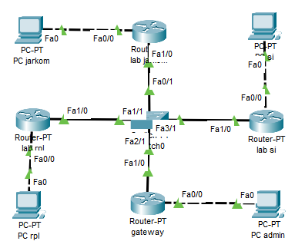

- Konfigurasi Semua Router

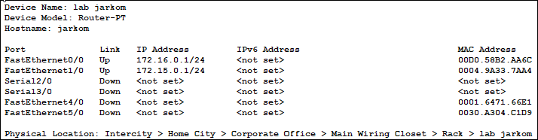
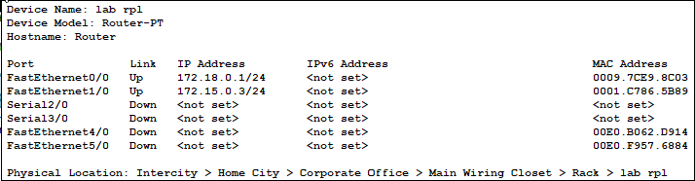
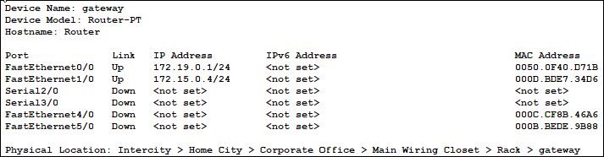
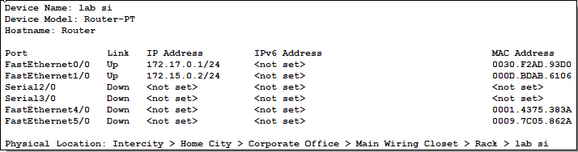

- Konfigurasi swith
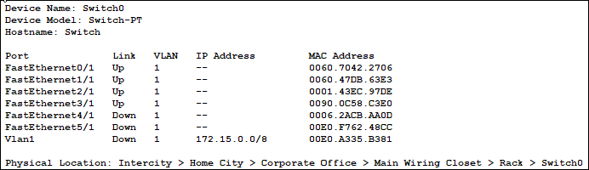

- Konfigurasi Routing Table pada 4 Router

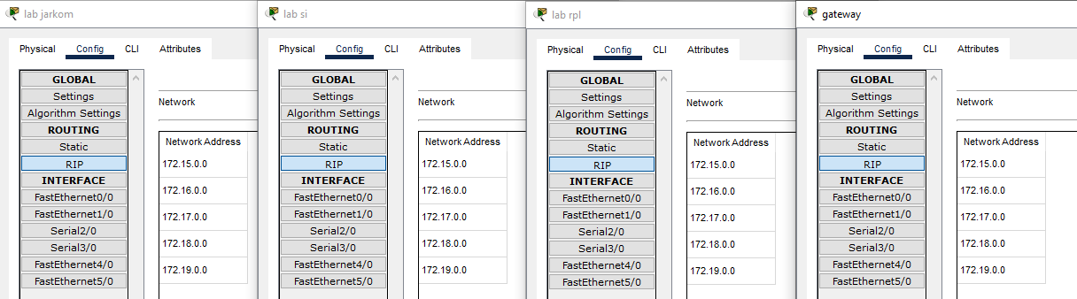

- Langkah berikutnya adalah konfigurasi IP pada masing- masing PC.

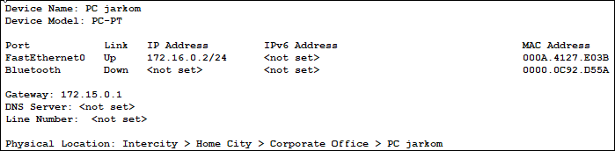
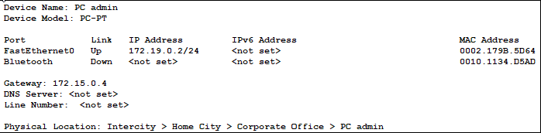
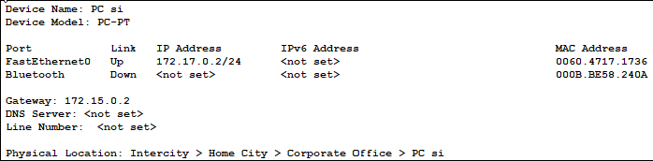

- Lakukan pengujian ICMP request (ping) untuk test koneksi Contoh: Login ke PC admin dengan alamat 172.19.0.2 kemudian lakukan ping ke PC jarkom, PC RPL, dan PC SI (172.16.0.2, 172.17.0.2, 172.18.02)

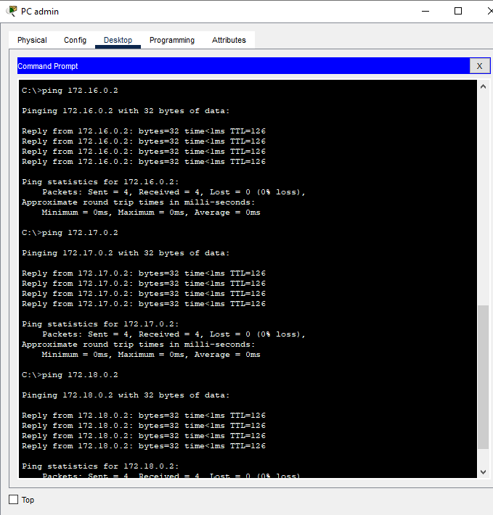

- Tugas
- Buatlah topologi jaringan serupa dengan Gambar 10.1, namun metode routing yang digunakan adalah routing statis.
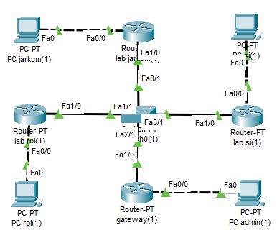
(Note : konfigurasi alamat IP semua sama seperti pada topologi percobaan)

- Buatlah tabel routing statis dari soal nomor 1

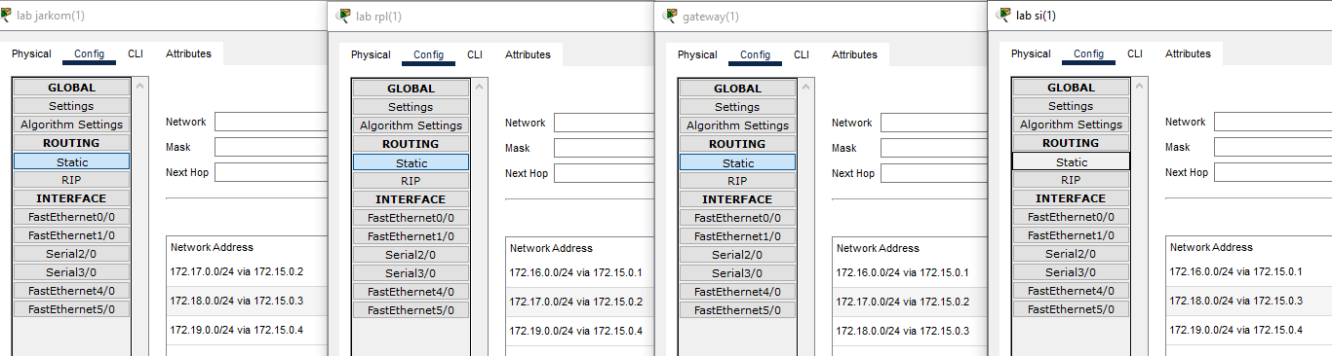

- Uji konektivitas antar PC klien

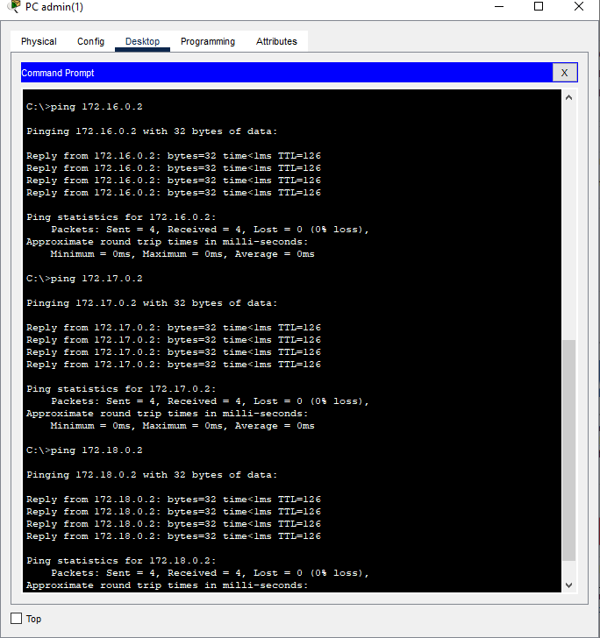

- Buatlah topologi jaringan BUS untuk membangun sebuah laboratorium computer yang terdiri dari 3 router (jarkom, rpl, SI) dan berpusat pada 1 router gateway, dengan metode routing :
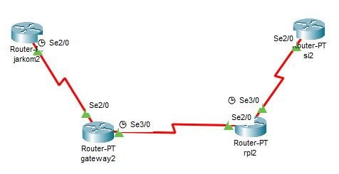
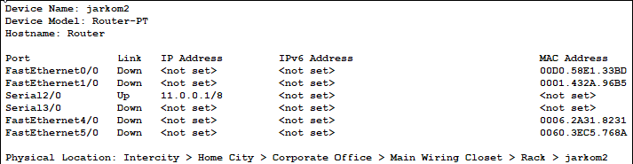
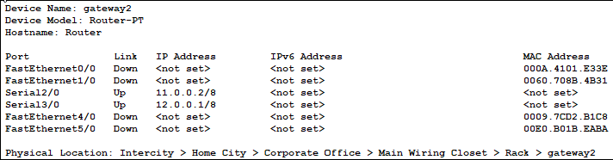
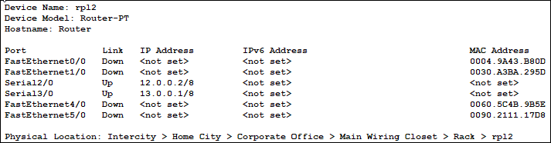
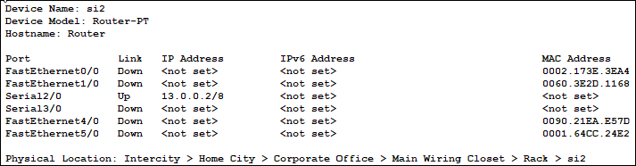
- Statis
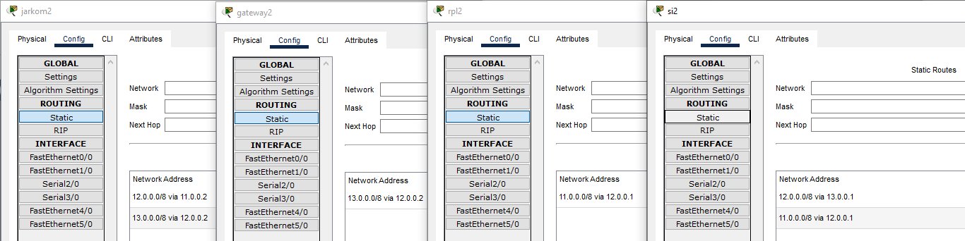
- Uji ping
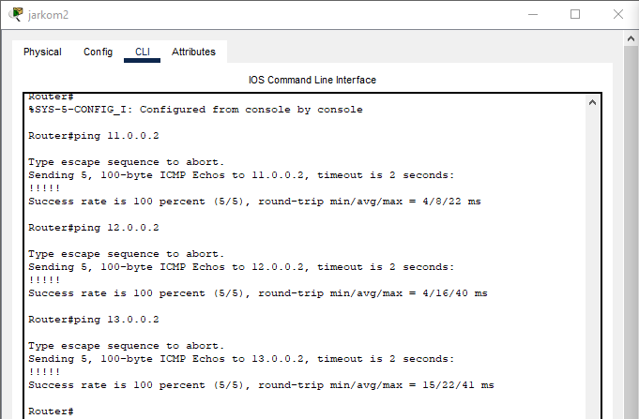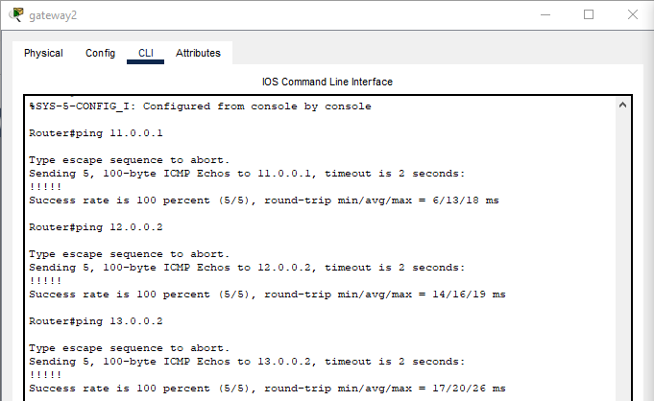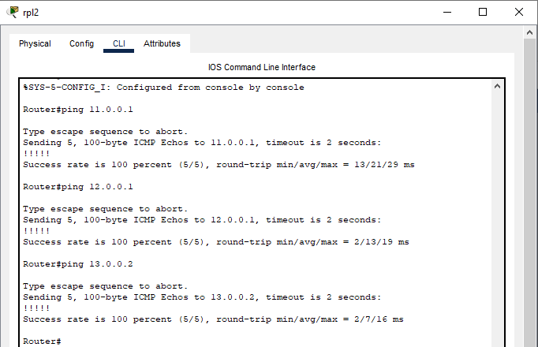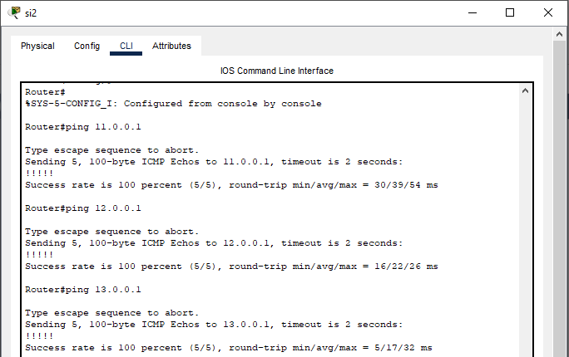

- Dinamis
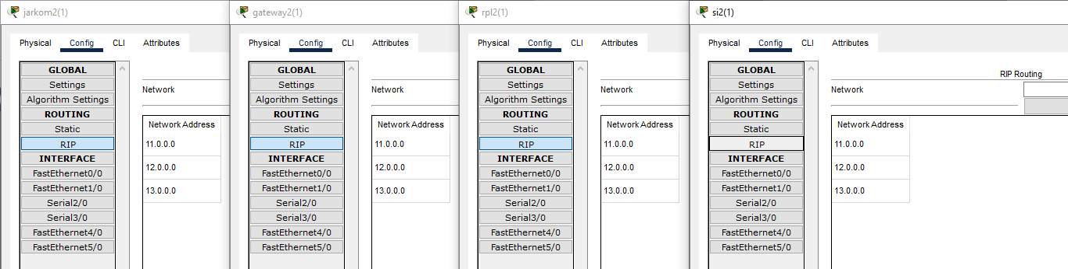

- Uji ping
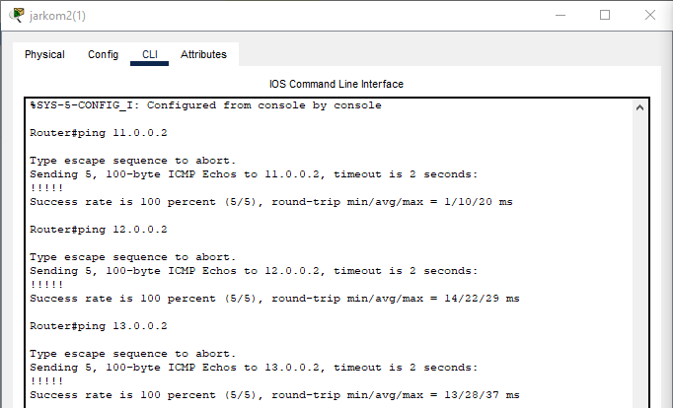
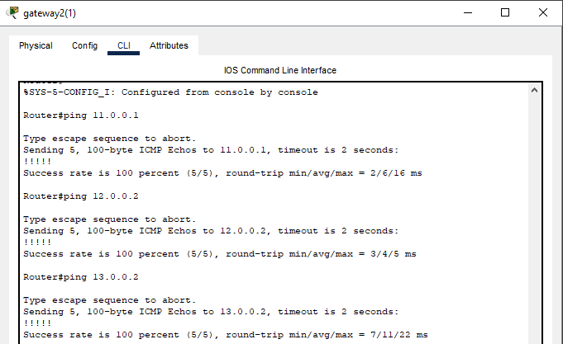
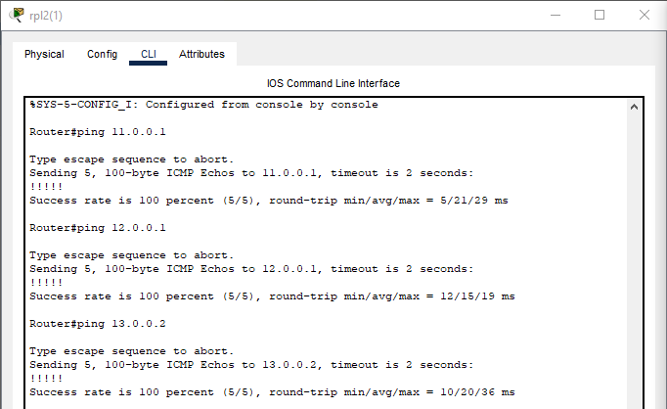
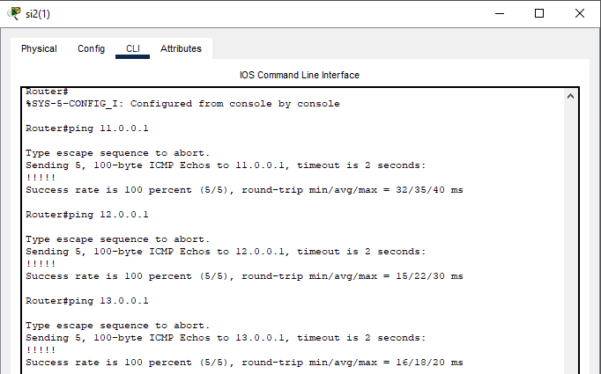

- Kesimpulan
Jadi, setelah melakukan percobaan dan analisa pada kegiatan praktikum diatas dapat disimpulkan bahwa :
- Dalam melakukan perancangan jaringan komputer laboratorium harus sesuai pada prosedur dan kebutuhan masing-masing laboratorium.
- Pengaturan alamat ip, subnetting dan gateway harus sesuai agar jaringan antar laboratorium dapat saling terhubung satu sama lain.
- Untuk menghubungkan antar laboratorium dapat menggunakan metode static route maupun dynamic route (router rip).

